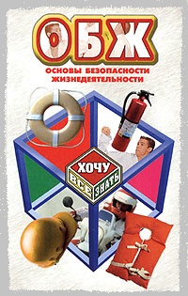

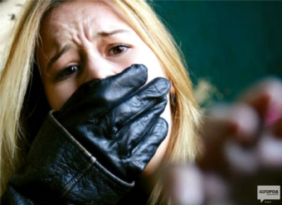
Нападение на улице
Правила безопасного поведения детей на улице
Улица большого города не очень-то приспособлена даже для взрослого человека. Ребенок, оказавшийся здесь один, почти автоматически может считаться в состоянии экстремальной ситуации.

Незнакомые люди
С раннего детства ребенок должен знать, что люди бывают разные, и общаться надо только с теми, кого знаешь. Полиция многих стран считает обязательным для любого ребенка закон четырех «не»:
Никогда
- не разговаривай с незнакомцем;
- не садись к незнакомцу в машину;
- не играй по дороге из школы домой;
- не гуляй с наступлением темноты.
Нападения на улице
Вот два основных правила, которых надо придерживаться, если на вас напали на улице:
- убегайте, если есть такая возможность;
- отбивайтесь, если не можете убежать.
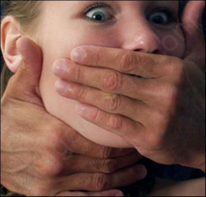
Лучше всего, конечно, вовремя убежать. На всякий случай можно закричать, постучаться в ближайшую дверь.

Если же убежать не удается, попробуйте быстро сориентироваться, чего же хочет от вас напавший: то ли это вооруженный грабитель, то ли убийца, насильник. В первом случае следует без всякого сопротивления расстаться с деньгами и прочим. А во втором - попытаться вывести напавшего из строя. Нижеследующие советы имеют в виду именно этот, крайний, вариант. И использовать их следует только как последнее средство.

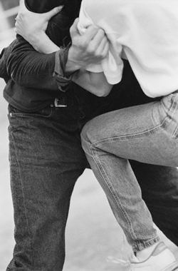
УДАР ЛОКТЕМ В ЖИВОТ
Если на вас напали сзади, обхватив шею обеими руками, слегка изогните туловище, крепко сожмите кулак правой руки (или левой, если вы левша), поднимите ее и с силой отведите назад, стараясь попасть локтем в солнечное сплетение нападающего. Этого удара часто бывает достаточно, чтобы заставить его отпустить захват и вырваться из его рук.
"УКОЛ" ЗОНТИКОМ
Защищаться лучше всего каким-либо предметом. Предположим, у вас в руках зонтик с острым наконечником. Держите его обеими руками и делайте выпады, как при штыковой атаке, целя в лицо или живот напавшего. Удары нужно наносить без предупреждения, решительно и изо всей силы. Будьте готовы повторить атаку или применить еще какой-нибудь прием, если первого удара оказалось недостаточно. Кричите при этом изо всей мочи и продолжайте драться, пока напавший на вас человек не упадет или у вас не появится возможность убежать.

УДАР КАБЛУКОМ
Если удара локтем в живот не хватило для того, чтобы преступник ослабил свою хватку, приподнимите ногу и, согнув ее в колене, опустите на кость передней части голени ноги напавшего так, чтобы ваш острый каблук (если он металлический - еще лучше) проехал до самого низа и вонзился в его ступню. Каблук-шпилька под тяжестью вашего тела оказывает давление примерно в три четверти тонны на квадратный сантиметр.
ЗАХВАТ МИЗИНЦЕВ ОБЕИХ РУК НАПАВШЕГО
Если напавший пытается задушить вас, обхватив сзади, возьмите его за мизинцы обеих рук и выверните их вверх. Если действие будет достаточно резким, вы можете сломать их. Жуткая боль заставит его сразу же отпустить свой захват.
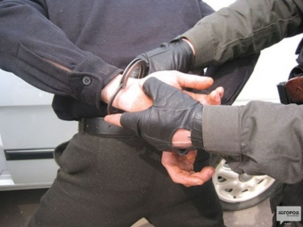
НАПАДЕНИЕ СПЕРЕДИ
Если на вас напали спереди, напрягите распрямленные пальцы руки и ткните ими в горло напавшего. Либо ударьте его ребром напряженной ладони под адамово яблоко.
Очень эффективен также удар коленом между ног напавшего. Однако этот прием не сработает, если вы не приблизились к нему достаточно близко (иначе он увернется) либо если на нем длиннополое пальто. Прием из этой же серии - схватить его за половые органы и, сжав их изо всей силы, хорошенько дернуть. Если это сделать достаточно резко, напавший наверняка потеряет сознание от боли.
И последнее: напрягите средний и указательный пальцы и, разведя их под углом, ткните в глаза напавшего.
МЕРЫ ПРЕДОСТОРОЖНОСТИ
Вечерами старайтесь ходить по хорошо освещенным, людным улицам. Но если вам приходится идти переулком, держитесь поближе к краю тротуара и подальше от темных подъездов, куда вас может затащить внезапно возникший перед вами злоумышленник. Идите с уверенным видом.
На всякий случай держите в руке зонтик или фонарь (яркий свет может ослепить нападающего и дать вам возможность убежать).
Если вы идете по шоссе, держитесь той стороны, где транспорт будет двигаться вам навстречу: так вас не смогут затащить во внезапно притормозившую за спиной машину.
Сумочку с деньгами лучше держать в левой руке или на левом плече, чтобы поравнявшийся с вами злоумышленник - мотоциклист не смог ее выхватить и скрыться, прибавив газу. Ключи храните в кармане, а не в сумочке - тогда в случае ее похищения вы всегда сможете попасть в свой дом. Тем более, если в сумке лежат документы, по которым вор сможет узнать ваш адрес.

